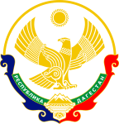

**Республика Дагестан**

**Министерство образования и науки республики Дагестан**

**Буйнакское районное управление образования**

**МКОУ «Акайталинская СОШ»**

**368200 РД, Буйнакский район сел. Акайтала ул. Центральная, тел. 89288734195**

**Информация о мероприятиях, в рамках недели антикоррупционных инициатив, МКОУ «Акайталинская средняя общеобразовательная школа», 2020– 2021 учебный год**

В целях формирования у учащихся антикоррупционного мировоззрения и воспитания негативного отношения к коррупции в МКОУ «Акайталинская СОШ» были проведены классные часы в период с 1 по 11 декабря:

1. 6 декабря 2020 года в МКОУ «Акайталинская СОШ» классный руководитель 8 класса Дациева С. Ш. провела классный час в 8 классе (10 уч.) на тему: «Что такое коррупция».

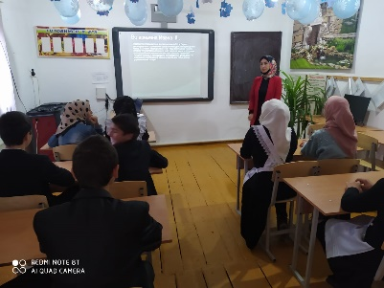

2. 8 декабря 2020 года в МКОУ «Акайталинская СОШ» классный руководитель 10 класса Абакарова И. Д. провела классный час в 10 классе (4 уч.) на тему: «Ответственность».

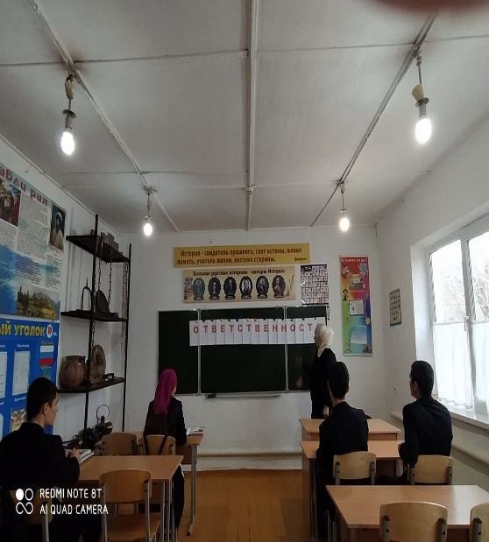

3. 9 декабря 2020 года в МКОУ «Акайталинская СОШ» классный руководитель 7 класса Меджидов З. Х. провел классный час в 7 классе (7 уч.) на тему: «Коррупция – бомба замедленного действия».

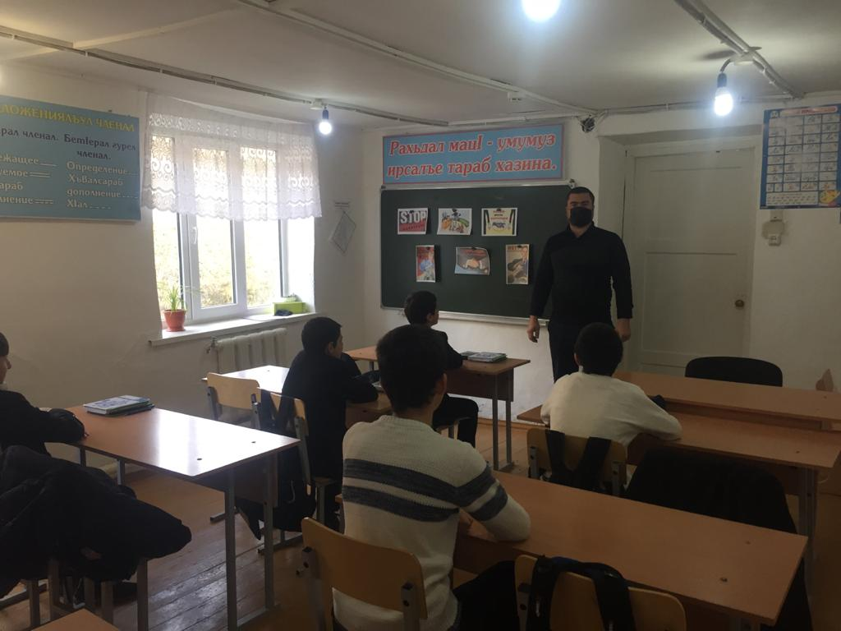

4. 10 декабря 2020 года в МКОУ «Акайталинская СОШ» заместитель директора по ВР Абакарова И. Д. провела круглый стол для учащихся 8-10 классов (21 уч.) на тему: «Уголовная и административная ответственность за нарушение норм антикоррупционного законодательства».

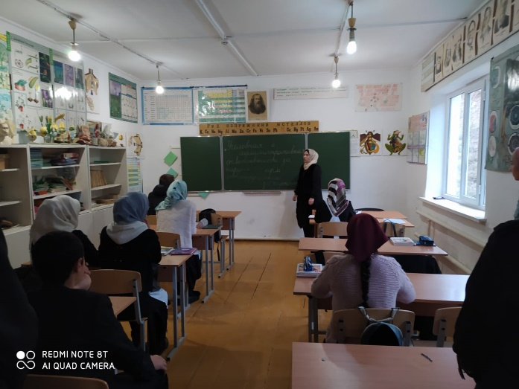

Директор школы: Л. А. Губаханов/